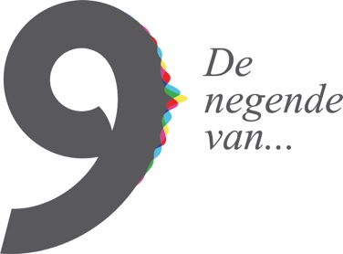

Jaarverslag 2018
www.denegendevan.nl

Stichting De negende van…
Smientstraat 6
7471 VG Goor
info@denegendevan.nl
KvK: 67510817
Btw: NL857039532B01
NL 94 RABO 0315 0941 33

Inhoud

1 Voorwoord pag. 3.

2 Verslag van het bestuur pag. 4,
2.1 Activiteiten pag. 5, 6.

3 Toekomst pag. 7.
3.1 Activiteiten pag. 7.

4 Organisatie pag. 8.
4.1 Bestuur pag. 8.

5 Jaarrekening pag. 9, 10, 11.

1. Voorwoord

Een patiëntenorganisatie is meer dan alleen een optelsom van patiënten die lief en leed met elkaar delen.
De kracht van ‘georganiseerd” zijn, bied meer mogelijkheden en vooral ook meer kansen.
Kansen, niet alleen om kennis te delen tussen patiënten onderling, maar vooral ook om deze ‘kennis en ervaring’ op een krachtige manier ook anders in te kunnen zetten.
Dus géén afwachtende houding totdat ‘de dokter’ of ‘de wetenschap’ misschien met een oplossing komt, nee juist nu durven initiëren, stimuleren en daar waar mogelijk ‘aanschuiven aan tafel’.
Dat is ook precies wat stichting De negende van… het afgelopen jaar heeft gedaan. Actief die verbindende rol opzoeken en spelen in het debat tussen artsen, wetenschappers en zorgspecialisten.
Zo kunnen we samen koers bepalen richting kwaliteit van leven met DFNA9 en een toekomst voor onze kinderen en kleinkinderen zonder DFNA9.
Patiënten weten als ‘ervaringsdeskundige’ immers preciezer waar de dagelijkse problemen liggen en waar de kwaliteit van leven zou kunnen worden verbeterd. Door deze samenwerking en het open staan voor- en vooral durven leren van elkaar, bereiken we zoveel meer.
Deze mentaliteit vindt gelukkig gehoor. De negende van… wordt steeds meer gezien als een volwaardig gesprekspartner. Een betrouwbare partner die constructief meedenkt en mee beslist over nieuwe ontwikkelingen op het gebied van welzijn, revalidatie en nieuwe behandel methodes van morgen.
Als voorzitter kijk ik dan ook met grote dankbaarheid terug op een succesvol 2018.

Arthur Robbesom
Voorzitter Stichting De negende van…

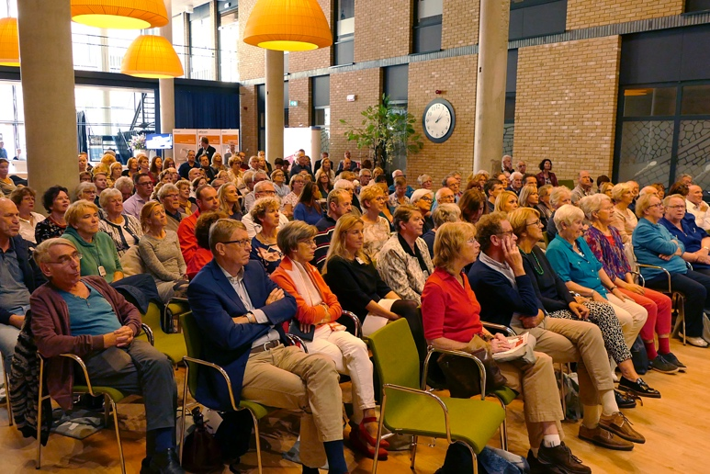

2e kennisdag Radboud UMC sept. 2018 (foto, François Peeters)

2. Verslag van het bestuur

2018 is het jaar waarin stichting De negende van… veel publiciteit kreeg in diverse vakbladen om zo meer aandacht te vragen voor DFNA9. De kennisdag in september kende een andere opzet met o.a. verschillende workshops. Daarnaast was er aandacht voor onze stichting tijdens een landelijke kno-vergadering en mochten we komen vertellen over onze werkzaamheden. Hierdoor bereikte de stichting ineens een grote groep kno-artsen om DFNA9 meer onder de aandacht te brengen. Verder feliciteerde en trakteerde het Radboud ziekenhuis ruim 200 medewerkers van de afdeling KNO op ieders verjaardag op een flesje olijfolie ‘Il nono di Giacomo’. Deze verkoopactie zorgde niet alleen voor meer inkomsten maar vertelde tevens aan alle medewerkers van de afdeling KNO op prikkelende wijze het verhaal over DFNA9. In toenemende mate worden mensen waarbij de diagnose DFNA9 wordt gesteld nu automatisch doorverwezen naar onze stichting en groeit het aantal inschrijvingen voor de nieuwsbrief. Opvallend zijn ook de verhalen van patiënten die ons vertellen dat juist het info materiaal van de stichting (in woord en beeld) ertoe heeft geleid dat hierdoor de diagnose kon worden gesteld.
Het aantal bestuursleden en vrijwilligers is het afgelopen jaar weer verder gegroeid met enkele nieuwe ervaren krachten en is er recent een afdeling in België opgericht. Steeds meer wordt duidelijk dat stilzitten geen optie is en dat het in actie komen ertoe heeft geleid dat juist hierdoor wetenschappelijk onderzoek is opgestart in zowel Nederland als België. Hiermee wordt plotseling duidelijk wat de meerwaarde is wanneer patiënten in gezamenlijkheid opstaan en in beweging komen. Dit vertaalt zich ook in financiële zin met een batig saldo van bijna 100.000 euro aan giften, donaties en verkopen. 2019 wordt dan ook het jaar dat we een eerste aanvang kunnen gaan maken met het financieel ondersteunen van projecten ten gunste van een medische oplossing voor DFNA9.

2.1 Activiteiten

Kennisdag

De negende van… heeft voor het 2e jaar op rij een kennisdag georganiseerd in het Radboud UMC. In tegenstelling tot de eerste kennisdag van 2017 konden de ruim 170 aanwezige patiënten nu ook actief deelnemen aan verchillende workshops. Een uitgebreid verslag hierover is terug te vinden in een recensie van het blad Hoordetail en het magazine van De Audiciens (te lezen vanaf pagina 10). Na deze dag heeft de stichting een enquête gehouden onder de aanwezige bezoekers waarbij naast vragen over beleving en tips ook enkele onderzoeksvragen werden gesteld. Deze gegevens zijn uitgewerkt en gepubliceerd hier terug te vinden. Verder was het aantal respondenten opvallend hoog te noemen en kwamen er voor de organisatie veel goede bruikbare tips voor de kennisdag 2019. Voor de publiciteit van deze kennisdag heeft de stichting onderstaande posters verspreid onder alle academische ziekenhuizen in Nederland en België en onder alle GGMD’s van Nederland.

Publiciteit

Het spreekwoord “Onbekend maakt onbemind” is zeker van toepassing op de jonge aandoening DFNA9.
De aandoening is pas voor het eerst beschreven in de literatuur sinds1989. Deze aandoening was tot voor kort op internet enkel en alleen vindbaar tussen een handjevol onleesbare wetenschappelijke publicaties. Wanneer je dan ook nog bedenkt dat slechts 10% van de kno-artsen bekend is met deze zeldzame aandoening kun je wel nagaan dat veel mensen uiteindelijk verkeerd zullen worden gediagnostiseerd. Vaak komen zij via tal van omzwervingen en kostbare behandelingen werkeloos thuis te zitten zonder dat men precies weet wat er scheelt.
Op publicitair gebied heeft de stichting het afgelopen jaar gelukkig veel weten te bereiken. Niet alleen via de eigen website en tal van nieuwsbrieven maar ook op social media. De impact en het bereik van social media is zeer groot te noemen en niet meer weg te denken. Artikelen op facebook worden met de regelmaat van de klok door meer dan 1000 personen gezien en door tientalen gedeeld. Inmiddels heeft de stichting 300 actieve facebook volgers. Door onze actieve rol op social media vinden mensen elkaar veel sneller en ontstaat er langzaam een netwerk waardoor we meteen weten wat er speelt.
In de geprinte media heeft de stichting ook de nodige aandacht gekregen. Zo stond er voor het eerste een stuk in het huisblad van Hoormij waarop we vele positieve reacties mochten ontvangen. ‘Eindelijk erkenning!’ was een veel gehoorde kreet.
Hierna volgden al snel stukken in bladen als ‘Gezond Gehoor’, Hoordetail, De Audicien en lokale kranten. Overige interviews zijn hier terug te lezen.

Oprichting VZW België

DFNA9 is een Belgisch/Nederlandse aandoening met naar schatting meer dan 1000 patiënten Dat deze aandoening zich niet laat slechten door landsgrenzen laat zich gemakkelijk raden. Daarom heeft de stichting na afloop van de 2e kennisdag met enkele enthousiaste patiënten uit België het plan opgepakt om ook daar een soortgelijke organisatie op te zetten. In België kent men geen stichtingsvorm maar wel een VZW (Vereniging Zonder Winstoogmerk). Op 29 november 2019 werd VZW De negende van… een feit. Niet alleen zijn beide websites gekoppeld maar ook het bestuur heeft een juridische verbintenis met elkaar. Hierdoor zijn en blijven de doelen voor de toekomst gewaarborgd. Het plan is om de 3e kennisdag in 2019 vanuit de universiteit van Antwerpen te organiseren, dit op uitnodiging van prof. Dr. Vincent van Rompaey.
Hierbij het eerste interview gegeven door bestuursleden van VZW De negende van…

3. Toekomst

De wens voor het komende jaar is uit te kijken naar een systeem om het toenemende aantal mailwisselingen en vragen van o.a. patiënten, donateurs, artsen, specialisten en onderzoekers professioneel te kunnen stroomlijnen. Hiervoor zal gekeken worden naar een professioneel CRM-systeem (klant relatiemanagement) om zo alle informatie goed te kunnen verwerken. Op deze manier wordt alle correspondentie professioneel gearchiveerd en voor toekomstige bestuursleden beschikbaar. Ook de website vraag voor het komende jaar aanpassing en leunt en steunt momenteel nog te veel op vrijwilligers waardoor het vaak stagneert.
Verder wil de stichting toewerken naar een vorm van vaste donateurs/vrienden van… om uiteindelijk in 2020 in aanmerking te komen voor een organisatie subsidie vanuit VWS. Ook bestaat er vanuit de patiëntengroep de wens om naast de jaarlijkse kennisdag meerdere kleinere plaatselijke ontmoetingsavonden te organiseren. Verder onderzoekt de stichting de mogelijkheid om op de site (beveiligde omgeving ‘mijn negende’) een omgeving in te richten waarop patiënten met elkaar kennis kunnen delen.

3.1 Activiteiten

Ook in 2019 zal de stichting weer op allerlei mogelijke manieren de publiciteit zoeken. Het creëren van awareness blijft immers hard nodig. Vanuit de samenwerking Nijmegen, Maastricht en Antwerpen zal er een folder worden ontwikkeld om uiteindelijk DFNA9 beter onder de aandacht te krijgen. Ook zullen we als stichting nieuwe sponsoracties organiseren. Daarnaast blijft het verkopen van producten een goede manier om ons verhaal te vertellen binnen de eigen familiekringen van patiënten maar ook daarbuiten.
De kennisdag 2019 zal georganiseerd worden i.s.m. de VZW. Ook tijdens deze kennisdag zetten we in op actieve deelname van patiënten.

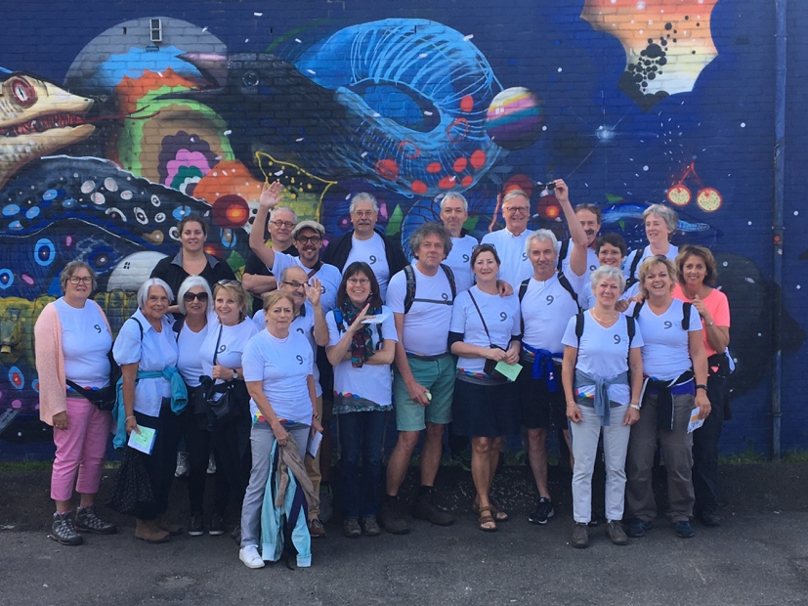

Een van de wandelgroepen met veelal DFNA9 patiënten en familieleden tijdens de ‘Tilburg Ten Miles’

4. Organisatie

Stichting De negende van… is door de belastingdienst aangemerkt als een Algemeen Nut Beoogde Instelling (ANBI)

4.1 Bestuur en Raad van Toezicht

Raad van toezicht dhr. Jan Groothuis
Raad van toezicht mevr. Sanderijn Janssen

Bestuur

Voorzitter: dhr. Arthur Robbesom
Secretaris/Penningmeester: mevr. Ellen Groothuis
Bestuurslid: dhr. René van der Heijden
Bestuurslid: mevr. Alonda van Toor

